**ПОСЛЕДНИ НОВИНИ ☺**

**Христо Бисеров заменя Светлин Наков в СофтУни**

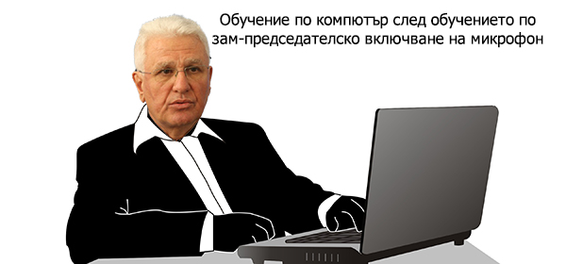

**Напусналият Парламента и водещите си позиции в ДПС Христо Бисеров ще замени създателя на Софтуерния университет - Светлин Наков.  
  
*"Имам нужда от ново предизвикателство, от прогресивна обстановка. Над 20 години в политиката е тежко"* - съобщи вече бившият замесник-председател на Народното събрание.  
Бисеров нямал никакви познания "по компютри", но искал да се учи заедно с другите, като същевременно преоткрие себе си и най-после занимавайки се с дела, полезни на обществото. Както е известно, и двамата напуснаха постовете си донякъде изненадващо, Наков напусна Телерик създавайки СофтУни, докато Бисеров не обясни намеренията си. Същевременно стана ясно, че позицията на Бисеров в Парламента ще бъде заета от някоя друга политическа патерица.**

**БУМ НА НАТРАВЯНИЯТА в края на месец май**

**Напрежение в токсикологията на столичните болници! Поради успешно положени изпити по JAVA Basic, масово студенти от SoftUni бяха приемани в токсикологичните отделения на Пирогов, Токуда, Исул и всички други болнични заведения в София.**

**Възкръсналите студенти споделиха, че не са изживявали подобен катарзис до този момент през така или иначе скучният си живот, който водели. Преподаватели от университета заявиха пред наш екип, че са успели да предотвратят 10 масови самоубийства, както и 3 умишлени...**

**Приспаха Луис Суарес**

***ВЕТЕРИНАРНА КЛИНИКА В БРАЗИЛИЯ* - Нападателят на Уругвай и Ливърпул Луис Суарес бе приспан рано сутринта, след като ветеринари установиха напреднала и нелечима форма на бяс у футболиста, който за трети път хапе противник. Талантливият щурмовак ухапа защитник с име на ромска рап-чалга звезда по време на мача между Уругвай и Италия онзи ден, с което затвърди впечатленията, че е опасен за околните и хапе. *"Бихме му летална инжекция и след 20 секунди заспа без мъки. Тъжно е в такъв момент, но това е живота"* - сподели почти натъжен ветеринарът с фланелка на Патрис Евра. Както е известно, след предишни провинения Суарес бе обучаван на сдържаност от специалиста Сезар Милано, брат на Живко Миланов, но ефектът на обучението се оказа мимолетен. *"ФИФА иска да възпитава сред обществото обич към футболистите, а не страх. Нямахме друг избор"* - обяви Сеп Блатер, продавайки Суарес на южнокорейския черен пазар.**

**Съдиите на Световното ще вземат участие в гей-парада**



***БРАЗИЛИЯ* - Световното ще остане без съдии в събота, след като реферите са изявили желание да участват в гей-парада в София, предадоха медиите в Бразилия. *"Популярният рефрен в наша чест е по-верен от всякога. Измислени дузпи, отменени голове, подпирания тук, ощетявания там. Отиваме на гей-парад"* - споделили съдиите, които още в първите мачове от Световното първенство демонстрираха своите умения. Очаква се до края на шампионата терминът съдийска тройка официално да стане еквивалент на шведската тройка, само че под знамето с цветовете на дъгата.  
Треньорите на отборите пък ще вземат участие в анти-гей парада, наред с другите ядосани мъже в анцузи, които ще участват там.**

**№1 : Лаптопите Правец удрят Apple в земята, духът на Тодор Живков става рекламно лице**

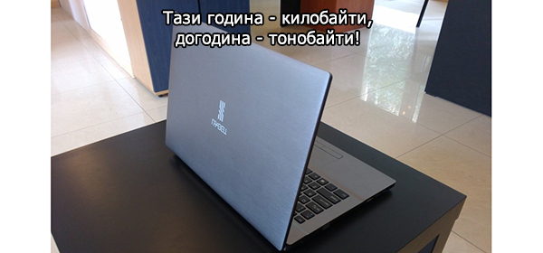

Анонсираните вчера на pravetz.bg нови лаптопи, носещи легендарния компютърен бранд от миналото, ще борят конкуренцията на MacBook от Apple, използвайки духа на Тодор Живков за рекламно лице.  
Както е известно, американската марка разчита на покойния Стийв Джобс, за да реализира продажби и да поддържа имиджа на скъпа компания за електроника. Именно на това разчита и инвеститорът, стоящ зад новите лаптопи "Правец 64-М".  
*"Сега всеки ден, всеки час има мат'риал... за чатерска дейност"* - ще бъде един от слоганите, изричани от холограма на Тато.   
Със серия от речи и изказвания духът на бившия социалистически лидер, роден в гр. Правец, ще представя на широката общественост новия лаптоп, а се очаква при работа с компютъра да изскача услужлив агент от ДС, който да подсказва какво е редно и възможно да се прави, подобно на кламера от Microsoft.  
Засега единствената яснота около възможностите на лаптопа са, че ще има Правец OS, Skype и няколко различни класове ядра, наред с екран, правен във Велико Търново.

№2 **С новите семестриални такси: Средно изплащаме образованието си след 48 години трудов стаж**

[**СофтУни** обяви планове да повиши семестриалните такси за студентите си](http://www.dnes.bg/obshtestvo/2013/02/14/tok-i-parno-vdigat-taksi-v-unss.180216). По този начин изплащането на инвестицията в образование в скъпият университет се очаква да се случи средно след 48 години трудов стаж, прогнозираха от Националния статистически институт. *"Образованието няма да бъде засегнато от повишените такси. Така, при предполагаема минимална работна заплата и 16 години младежка безработица, избиването на няколкото години студентство ще отнеме на завършилите близо половин век. При това, ако не се върнат в родните си градове. Там прогнозата е за 76-112 години в зависимост от региона"* - социолозите съчетаха в едно икономическите перспективи пред софтуерните инженери. За сметка на това българското висше образование е най-евтиното в тая част на света, където акането не се извършва на групи в дупки, върху които после се изхвърля пясък, обявиха с гордост от академичните среди.

*"Образованието тук е с чудесно качество за тази си цена. Студентите трябва да се радват, че удължаваме с няколко години потапянето им в истинския работен живот, където така или иначе си ги обучават наново"* - убеден беше в изявленито си **СВЕТЛИН НАКОВ**.

Същевременно студентите се отдадоха на изчисления и проучвания дали не е по-добре парите за образование да бъдат проиграни на ротативки в долнопробно квартално казино в Орландовци - където, поне докато ги пропиляват, да се насладят на голямо количество съмнителен алкохол.

№3: **NASA обяви мисия “Тъмната страна на Фидосова”, Google пуска 3D карта на депутатката**



NASA обяви, че подготвя астронавти за едно от най-трудните космически предизвикателства - достигането и заснемането за първи път на тъмната страна на Искра Фидосова.

“*До 2019 се надяваме да сме се подготвили за мисията си. За нея ще бъде използвано най-много гориво от пилотирана от човек машина, тъй като разстоянията са огромни*” - обявиха на пресконференция в Хюстън, където имат 99 проблема, но ти не си един от тях.

Запитани защо просто не пратят сателит, който да заснеме непознатите части от Искра Фидосова, от NASA обявиха, че не са се сетили да е така, но вече са нахвърляри на листче своята мисия и ще работят по готовия план, защото иначе ще им отнеме седемнайсет минути, за да направят нов.

Същевременно от Google обявиха, че поредното допълнение към популярното приложение Google Earth ще бъде Fidosova 3D, като за тъмната ѝ страна ще бъдат използвани само снимките с радиотелескопи, както и догадките на една много успешна врачка, която знае, че имате близък или роднина, чиято първа буква е една от съгласните.

**№4 Потта на Веселин Маринов била с лечебни свойства**



Учени от БАН присъстваха с научна цел на последния концерт на Веско Маринов, за да вземат проби от перспирациите на изпълнителя. Рискувайки своята гордост и хигиена, смелчаците седнали на първи ред и стискали пипета, облечени в дъждобрани.

Както винаги, надушили сензацията, минути след концерта не!новинари помолиха баба Иванка да ни отговори на няколко въпроса. Преливаща от енергия, тя сподели, че вече не усеща болки в кръста и че се е научила да кара велосипед, само докато е слушала 'Горчива обич'. Преди да успеем да й зададем последен въпрос, пъргавата старица хукна от площада пред НДК към квартал 'Гео Милев' пеш и дори нагруби шофьор на маршрутка, че се тътри.

След направените изследвания се установило не само, че потта има лечебни своиства, а че лекува всичко - дори объркването, че Македония съществува. От БАН веднага оповестиха откритието и превърнаха дома на певеца в завод за производство на ценното лекарство, като побързаха да го патентоват, за да добавим поводче за гордост пред света.

Жълтата преса не пропусна да злобее и написа, че пенсионерите отдавна са знаели за това свойство на чудотворната лепкаво-миризлива течност, която струи като водопад от мишниците на Веселин. Така обясняват средната възраст в залите, в които той пее, а така също и спада в нивото на продажби на магнитни наколенки и лосион срещу косопад.

Предприемчиви бизнесмени започнаха да кроят планове за изграждането на сауни, в които ще циркулира изпарена пот, а шефовете на БДЖ преоткриха употребата й и обмислят да задвижват парни локомотиви с нея, за да пестят електричество. Премиерът Бойко Борисов пък се намеси с присъщ пожарникарски усет и предложи проектът за електроцентрала в Белене да промени насока и да се превърне в ПЕЦ, оставяйки атомите да почиват, дорде потните жлези на Веселин са в изправност.

№5 **Човечеството губело 27% от времето си, цъкайки балъшки линкове**

23.09.2012 21:34 прегледана 529 пъти



Над 1/4 от времето на съвременната цивилизация се губи в цъкане на балъшки линкове, откриването им, че са балъшки, затварянето на новия tab и връщането към момента преди този акт, сочи проучване от Института по проучвания.

"*Една от причините за това е, че често интернет подвежда. Друга от причините е, че самите хора са балъци. Доста субективно е дали интернет е по-виновен или пък хората сами носят отговорност за тенденцията да губят време, цъкайки из безполезни части от глобалната мрежа*" - обяви проф. Чурки, докато се опитваше да изчисли кога и как ще умре в някакъв сайт.

Загубата на 27% от времето се дължи до немалка степен и на желанието на хората да забогатеят внезапно, откривайки единствената автентична далавера в интернет, несвързана с нигерийски принц или кликане на банери до степен тендовагинит на ушите.

Учени съветват хората, които не искат да губят толкова време от своето съществуване, да проверят колко минути могат без въздух с точност до мозъчна смърт.

№6 **Програмисти: Числата от Рилородопския масив чезнат с по 10 куб. метра на ден**



Най-обширният масив у нас, Рилородопският, губи по 10 куб. метра числа на ден, алармираха загрижени програмисти между две сесии онанизъм по-рано днес.

“*Ако държавата не предприеме мерки и не промени закона за масивите от данни, може съвсем скоро Рилородопският масив да каже Goodbye, world*” - тъжен бе ZRX_GO6O, администратор в един от форумите за програмисти.

Както е известно, Рилородопският масив е морално остарял и е от тип list в езика Python. Програмистите искат на първо време изменения в закона, които да го превърнат в tuple, за да спре да бъде променян и елементите му да бъдат занулявани.

След като това стане, те искат изготвяне на национална стратегия за пренаписване на масива на PHP или Java, като бъде заложено разрастването му до познатите отпреди години граници.

“*Ще излезем на протест. Разпродават числата на Рилородопския ни масив за жълти стотинки на профани, на мутри. Всеки ден ще е така до debugger-а!*" - подеха митингова дейност програмисти в конферентен разговор по Skype.

Същевременно правителството обясни, че данните са неверни, а масивите се разрастват, като показаха сателитни screenshot-ове. Според министъра на компилирането става въпрос за манипулиране на мнението в полза на бизнес-интересите на хора, искащи да използват масивите за лични данни.

№7 **Бъркането в носа намалява работния ден с 15%**

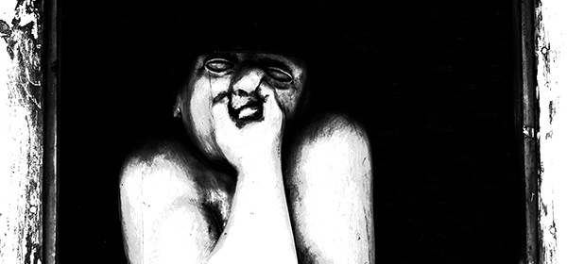

Работещите в БАН най-накрая оправдаха заплатите си и свободното време, с което разполагат. Учените са изчислили, че бъркането в носната кухина отнема средно по 15% от 8 часовия работен ден.

Направеното откритие най-вероятно ще заинтригува хилядите трудещи се за минимална работна заплата в страната, които всячески се опитват да се скатаят и да симулират дейност, когато това е нужно.

“*Едва ли има работодател, който не би искал служителите му да спазват добра хигиена. С колегите дори взаимно си помагаме в почистването на носни секрети, a аз съм високо ценен заради дългия нокът на малкия пръст*”, коментира учен със стигащи до горната устна косми от носа.

Предвидливи тарикати веднага измислиха схема, с която работният им ден да намалее с още проценти, използвайки офиса си за други козметични дейности, като бърснене, миене на зъби, рязане на нокти и т.н.

Очаква се от утре долните повърхности на хиляди офисни бюра да бъдат зацапани с прилежно размазани сополчета.

№8 **Заради евтината работна ръка, следващият iPhone ще се сглобява в Чепеларе**

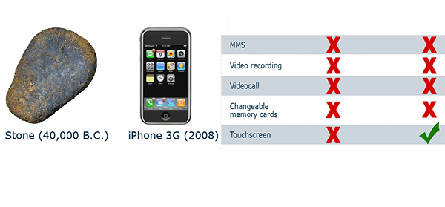Шефът на Епъл Тим Кук съобщи през туитъра си, че новият модел iPhone ще бъде сглобяван в българския град Чепеларе. Причината за това е тамошната евтината работна ръка, наложена от голямата безработица в градчето.

Според американските началници, планинският въздух ще спомогне за продуктивността на работниците, по-голямата част от които все още плюнчат пръстите си при работа със случайно попаднал им тач скрийн. Американците вярват, че в Чепеларе могат да им хрумнат нови вълнуващи идеи за предстоящите им продукти.

За пример беше даден един от по-старите модели на iPhone-а, който поразително си прилича с обикновен речен камък. Очаква се жителите на Чепеларе да преосмислят целия си туристически бизнес и да го адаптират спрямо нуждите на Епъл.

Премиерът Бойко Борисов заяви, че се отказва [от думите си](http://www.youtube.com/watch?v=G83u0fXXqOo), с които призова младите да станат овчари и съветва в букварите да се въведе задължително обучение по Objective-C, както и наизустяване на биографията на Стив Джобс.

**№9 Google представиха първия Android за хора, дето коментират в интернет неадекватно**

*МАУНТИН ВЮ, КАЛИФОРНИЯ* - Google представи новата си операционна система Android Retard, която е оптимизирана специално за досадните хора на средна възраст, които пълнят интернет с неадекватните си коментари и опити за разсъдък.  *"Много сме развълнувани от "умните" посетители на интернет. Те разбират контекста на света около вас и с тях може да се взаимодейства лесно и ефикасно, само с поглед или казана дума, но най-вече - лесно ще бъдат идентифицирани, за да не се налага да им четете олигофрениите"* - разказва Сундар Пичай, старши вицепрезидент на Android. Android Retard ще се появи първо на лели и чичовци, а по-натам - и на спрели млади хора и незапочнали подрастващи. Хората, които използват тази платформа, ще могат да дават разнообразна информация, която бегло ще има общо с контекста на публикацията, ще е на латиница и/или с главни букви, като ще оборва всички доказателства за Еволюцията. От Google се надяват операционната система не да вразуми пословичните идиоти, коментиращи наляво и надясно в интернет, а да ги "отвори" към апликации, които да ги следят, така че нормалните потребители по-лесно да избегнат контакти с тях. Един от основните акценти на умните устройства ще е тяхната възможност да следят и здравните показатели на потребителя. Android Retard поставя специален фокус върху това как тези хора са склонни да извършват сложни процеси като цикъла на Кребс и неумиране от собствената тъпота.